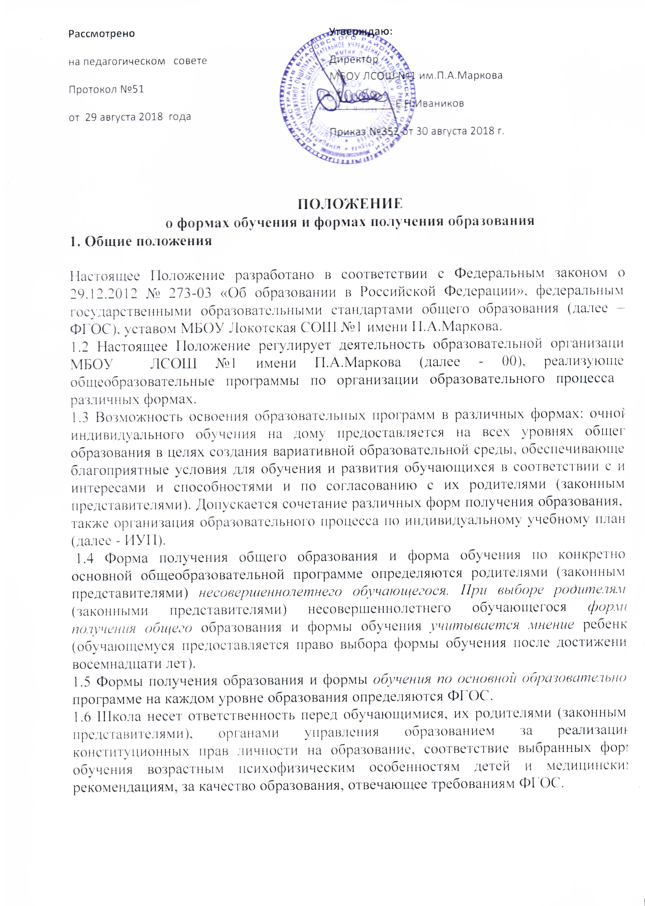
.
2. Содержание образования и организация обучения в различных формах
2.1 Обучение в различных формах организуется в соответствии с образовательной программой, уставом школы, учебным планом, отражающими образовательную стратегию. Для всех обучающихся действуют учебный план и образовательная программа, включающие обязательный минимум содержания основных образовательных программ.
2.2 При освоении общеобразовательных программ в формах, предусмотренных настоящим Положением, совершеннолетний гражданин или родители (законные представители) несовершеннолетнего обучающегося должны быть ознакомлены с настоящим Положением, программами учебных предметов, критериями стандартного уровня их освоения, примерным перечнем базовых тем, нормами оценки знаний, умений и навыков обучающегося по каждому предмету, иными документами, регламентирующими организацию образовательного процесса в избранной форме.
2.3 Обучающиеся, осваивающие общеобразовательные программы в очной форме, в форме индивидуального обучения на дому зачисляются в контингент обучающихся 00.
Все данные об обучающемся вносятся в журнал того класса, в котором он будет числиться, или оформляется журнал индивидуальных занятий.
2.4 Государственная (итоговая) аттестация обучающихся по различным формам получения образования проводится в полном соответствии с Положением о государственной (итоговой) аттестации выпускников 9-х и 11-х классов образовательных организаций Российской Федерации, утвержденным федеральным органом исполнительной власти, осуществляющим функции по выработке государственной политики и нормативному правовому регулированию в сфере образования.
3. Организация индивидуального обучения на дому
3.1 Для обучающихся, нуждающихся в длительном лечении, детей-инвалидов, которые по состоянию здоровья не могут посещать 00, обучение по образовательным программам начального общего, основного общего и среднего общего образования организуется на дому.
Перечень заболеваний, наличие которых дает право для обучения на дому, утверждается Министерством здравоохранения и социального развития Российской Федерации.
3.2 Учебный план для каждого обучающегося на дому составляется на основании адаптированной образовательной программы.
3.3 Право распределения часов по учебным дисциплинам предоставляется школе с учетом индивидуальных психофизических особенностей, интересов
детей, рекомендаций психолого-медико-педагогической комиссии.
3.4 Расписание занятий согласовывается с родителями (законными представителями) обучающегося и утверждается руководителем школы.
3.5 Фамилии детей, обучающихся на дому, данные об успеваемости, переводе из класса в класс, о результатах промежуточной и государственной (итоговой) аттестации, выпуске из 00 вносятся в классный журнал соответствующего класса.
3.6 На каждого обучающегося на дому заводятся журналы индивидуальных занятий, куда заносятся даты занятий, содержание пройденного материала, количество часов. На основании этих записей производится оплата труда педагогических работников.

